**ДЕПАРТАМЕНТ ОБРАЗОВАНИЯ АДМИНИСТРАЦИИ**

**ГОРОДСКОГО ОКРУГА САМАРА**

**МУНИЦИПАЛЬНОЕ БЮДЖЕТНОЕ ОБРАЗОВАТЕЛЬНОЕ УЧРЕЖДЕНИЕ**

**ОРГАНИЗАЦИЯ ДОПОЛНИТЕЛЬНОГО**

**ПРОФЕССИОНАЛЬНОГО ОБРАЗОВАНИЯ**

**«ЦЕНТР РАЗВИТИЯ ОБРАЗОВАНИЯ ГОРОДСКОГО ОКРУГА САМАРА»**

**ИТОГОВАЯ РАБОТА**

**по итогам стажировки по теме**

**«Применение игровых технологий с детьми дошкольного возраста**

**в образовательном процессе ДОО»**

**«Формирование творческих способностей у дошкольников на музыкальных занятиях средствами игрового набора «Дары Фрёбеля»»**

**Выполнили**

**Сагай Екатерина Вячеславовна**

**Осанов Денис Вячеславович**

**Музыкальные руководители МБДОУ ________61___________г.о. Самара**

|  |  |
| --- | --- |
|  | **19.03.2024 г.** |

**Самара 2024 г.**

**Содержание**

Актуальность………………………………………………………………...2

Разработка занятия (игры, серии упражнений)……………………………5

Приложения…………………………………………………………………10

Список литературы…………………………………………………………16

1

**Актуальность**

По мере накопления **музыкальных впечатлений**, опыта **музыкальной деятельности**, у ребёнка формируется система элементарных, а затем всё более сложных **музыкальных способностей**. У малыша появляются любимые **музыкальные произведения**, формируется потребность в общении с **музыкой**, что является важным моментом **музыкального развития**. Этот путь ребёнок проходит со взрослыми: педагогами- **музыкантами или родителями**, которые выступают в роли проводников в мир **музыкальных образов**.

По определению Б.М.Теплова, структура **музыкальных способностей состоит из** :

- ладового чувства (различать ладовые функции звуков, мелодии; эмоциональное восприятие **музыки**).

- **музыкально-** слуховых представлений (**способность запоминать на слух музыкальное произведение**, по памяти воспроизводить его мелодию).

- **музыкально-** ритмическое чувство (**способность** двигательно переживать **музыкальное произведение**, активно и эмоционально в движении передавать её характер и настроение.

Это три основные **способности** и являются стержнем **музыкальности**, т. е. **способность** воспринимать основной смысл, содержание **музыкального произведения.**

**Развитие музыкальных способностей**основано на усвоении ребёнком определённой системы **музыкально-** сенсорных эталонов-

2

выработанных человечеством нормативных значении свойств и отношений в **музыке** : сила, высота и длительность звука, основные созвучия и интервалы и т. д.

**Цель работы:** используя игровой набор «Дары Фребеля» помочь детям активно войти в мир музыки, стимулировать развитие музыкальных способностей, формировать коммуникативные навыки посредством основных видов музыкальной деятельности.

**Задачи по формированию музыкальных способностей:**

- формировать у детей основ музыкальной культуры;

- формировать умения внимательно слушать музыку, определять ее характер;

- формировать у детей представлений об искусстве: развитие умений высказывать свои впечатление о музыке и выражать их в рисовании;

- развивать творческих способностей, творческой инициативы.

- знакомить детей с понятием импровизации в различных видах искусства, развитие  импровизационных качеств у детей;

- воспитывать художественно-эстетического вкуса, любовь к музыке и искусству;

- развивать эмоциональности;

- развивать коммуникабельности;

- развивать навыков пения: формирование красивого, мягкого, без напряжения звучания голоса; формирование чистоты интонирования;

- развивать ритмических, танцевальных, пластических движений

3

под музыку;

- развивать элементарных навыков музицирования;

- развивать музыкально-творческих способностей детей через различные виды музыкальной деятельности.

4

**Разработка элементов музыкального занятия с использованием игрового набора «Дары Фребеля».**

**Распевание.**

1. **«Волшебная шкатулка»**

Детям предлагается шкатулка в которой лежат палочки разной длинны из игровой мазайки «Дары Фребеля» .

По очереди дети берут палочку и показывают ее присутствующим. Если палочка длинная то звуки в упражнении пропеваем протяжно используя слог «ля»(в дальнейшем усложняем добавляя слог «ли») , если палочка короткая - звук пропеваем отрывисто. Упражнение направлено на разогрев артикуляционного аппарата. Повторяем упражнение 4-5 раз.

1. **«Радуга»**

Для этого упражнения используем дуги из игровой мозаики «Дары Фребеля»

Дети берут в руки дугу. Педагог предлагает провести пальцем от начала дуги, до конца сопровождая движения голосом пропевая слог «ма». Обращаем внимание, что когда заканчивается дуга голос прерывается на паузу. Развиваем музыкальный слух, внимание. Повторяем упражнение 4-5 раз.

1. **«Солнышко»**

Для этого голосового упражнения мы используем круги из игровой мозаики «Дары Фребеля» .

Детям предлагается взять в одну руку круг. Второй рукой от

5

любой точки круга ведем пальцем и сопровождаем движение голосом звук «у». (Обязательно необходимо уточнить, что губы должны быть сложены «трубочкой»). Это упражнение помогает расширить дыхательные способности, внимание, грамотное взятие дыхания.

1. **«Моторчик»**

Для упражнения используем мячик из дара № 1 .

Дети зажимают мячик между двумя ладонями рук и выполняя круговые движения совершаем колебание губ на выдохе. Необходимо добиться пропевания звуков по лесенке вверх и в низ. Упражнение направлено на разогрев артикуляционного аппарата, точного интонирования.

**Ритмика и танец**

**1. Постановка рук** ( 1,2,3,позиции )

Для разучивания позиций используется дар №8 из игрового набора. Детям предлагается взять кружок и зажать его между большим и средним пальцем. В первой позиции руки собираются в низу на уровне желудка при этом задача ребенка сохранить кружок между пальцами в исходной позиции.

Во второй позиции руки открываются в стороны с удерживанием кружка между пальцами.

6

В третьей позиции руки поднимаются на верх так же сохраняя кружок в исходном положении. Отработка и закрепление материала проводиться как у мальчиков, так и у девочек.

**2. Экзерсис у станка**

Для изучения некоторых хореографических движений используются мячи из набора «Дары Фрёбеля» дар №1.

**- Ролеве.**

Ребенку предлагается взять мягкий шарик. Левая рука находится на поясе, правая рука отведена в сторону. Ноги в первой позиции (пятки вместе носки врозь). Ребенку предлагается зажать мячик между пятками левой и правой ноги. Задача ребенка при подъёме на носки сохранить мячик между пятками. Движение выполняется 4-5 раз. Данное движение способствует укреплению мышц спины, ног, работа над выворотностью.

**- Батман тандю**

Ребенку предлагается взять мячик из «даров Фрёбеля» дар №1 и поместить его в середину работающей стопы. Исходное положение в ногах первая позиция пятки вместе носки врозь. Левая рука находится на поясе, правая открыта в сторону. Ребенок отводит и приводит стопу с исходное положение

7

сохраняя мячик в исходной позиции. Движение рабочей ноги выполняется вперед, строну и назад (как с правой так и с левой ноги). Это упражнение для профилактики плоскостопия и укрепления мышц ног, а так же растяжение позвоночника и всего тела.

**3. Экзерсис на середине зала.**

**Танец «Помогаем маме»**

Ребятам предлагается взять в две руки мягкие мячики дар №1 из игрового набора «Дары Фрёбеля». Дети строятся в шахматном порядке, звучит музыка (4/4) и выполняются следующие движения:

1. «Стирка». Ребенок выполняет трущиеся движения мячей друг о друга как в правую так и в левую сторону.

2. «Полоскание». Дети выполняют размахивающие движения рук из стороны в сторону.

3. «Выжимание». Дети выполняют скручивающие движения кистями рук.

4. «Сушка». Дети поочередно выполняют подъем рук на верх и опускание в низ.

5. «Полчки». Дети держа мячики на верху выполняют приседания и подъем в ногах.

8

Музыкально развивающая игра «Шире круг»

Ребятам предлагается взяться за руки сделать круг. Одному ребенку используя дар №1 из игрового набора «Дары Фрёбеля» предлагается зажать мячик в руку и по команде выполняя танцевальные движения вперед и назад передавать мячик по кругу, до тех пор пока мяч не вернется к нему обратно. Развивается моторика рук, умение работать в коллективе, чувство такта и музыкальный слух.

9

**Приложение**

**«Волшебная шкатулка»**

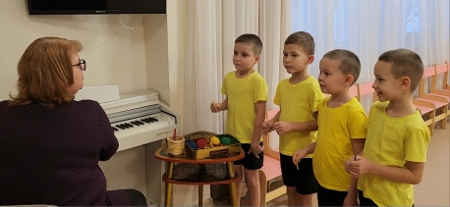

**« Радуга »**

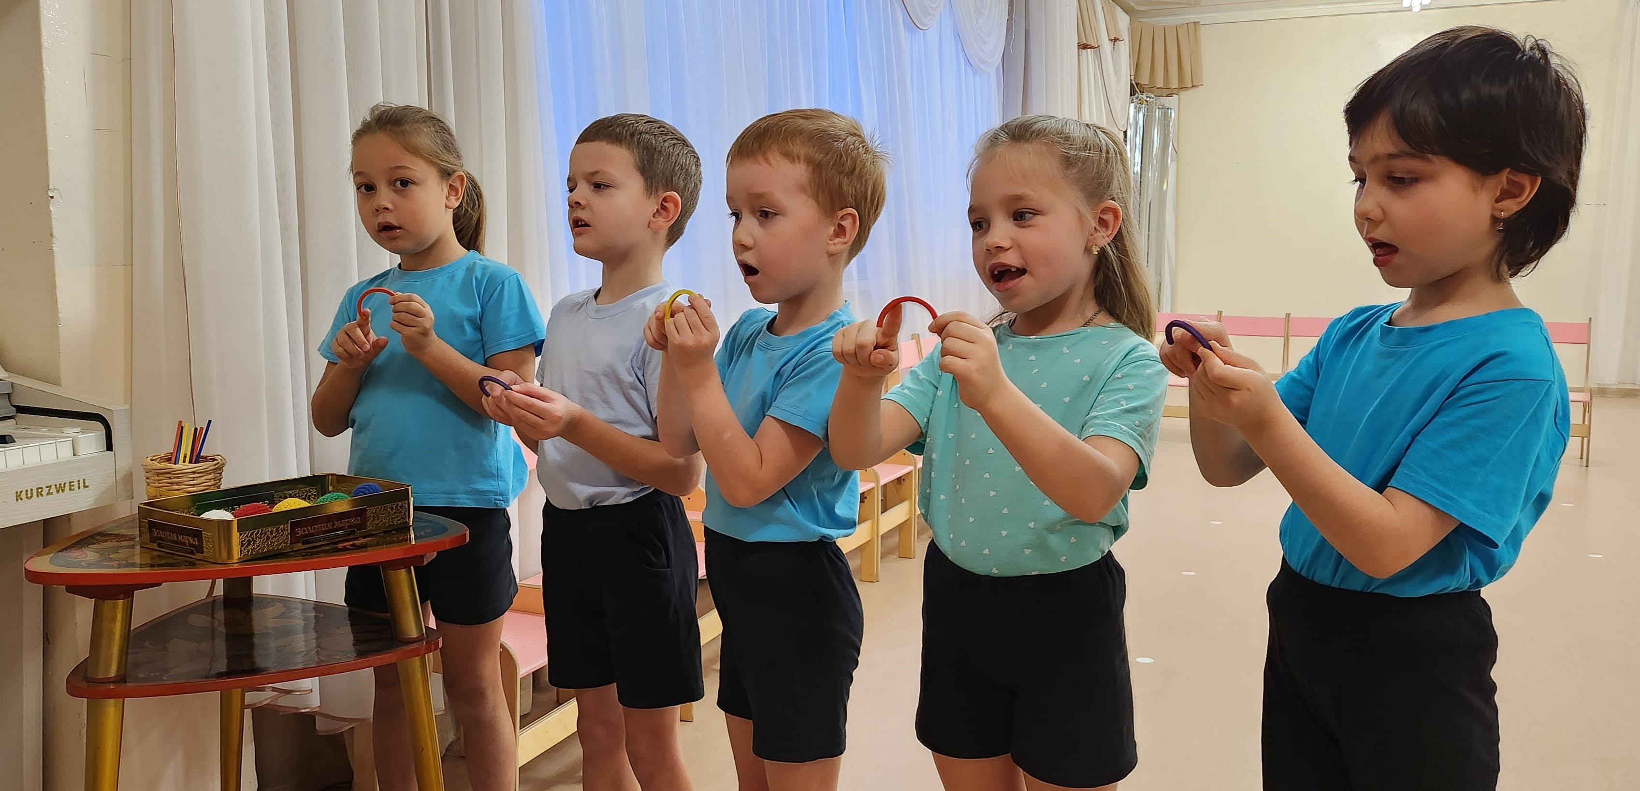

10

**« Солнышко »**

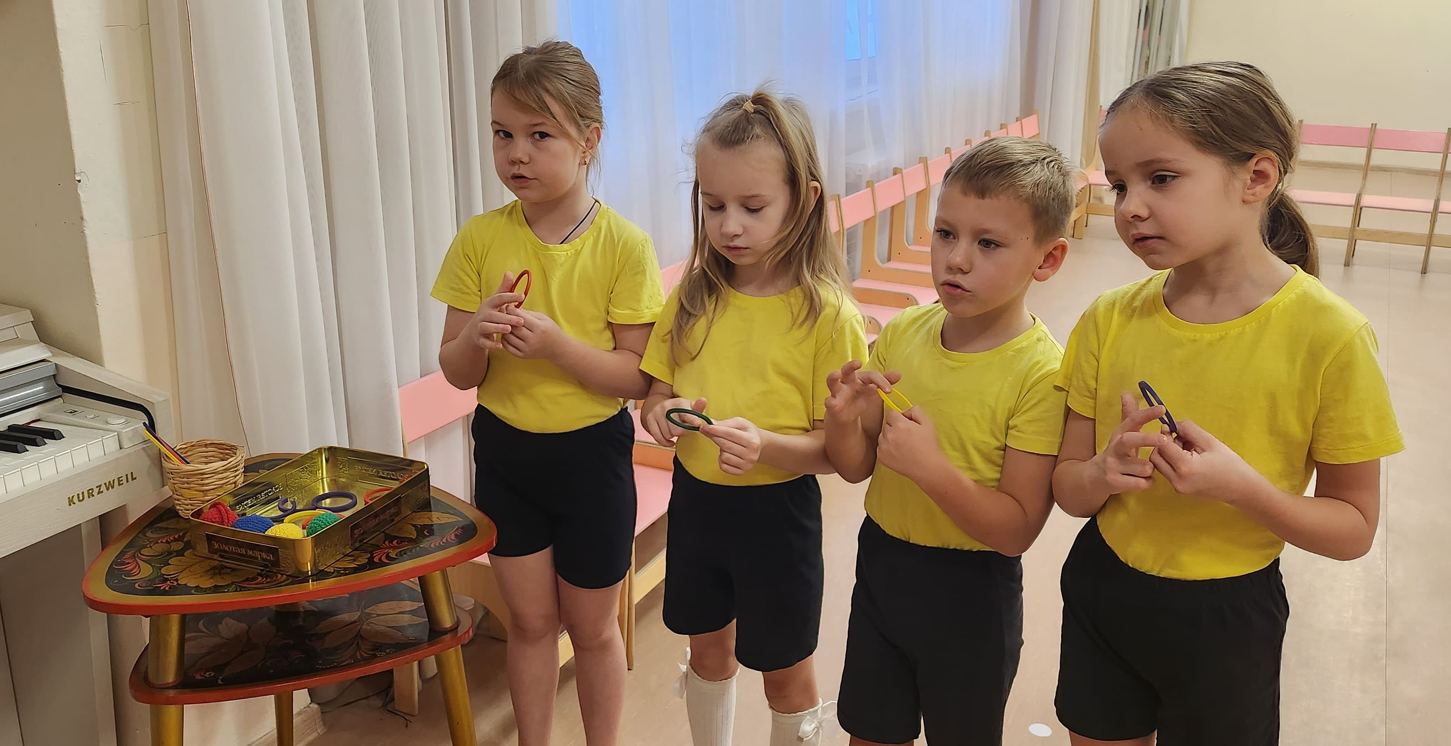

**« Моторчик »**

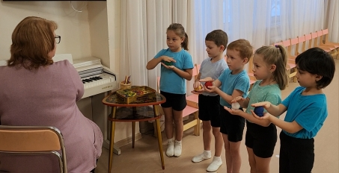

11

**« Постановка рук »**

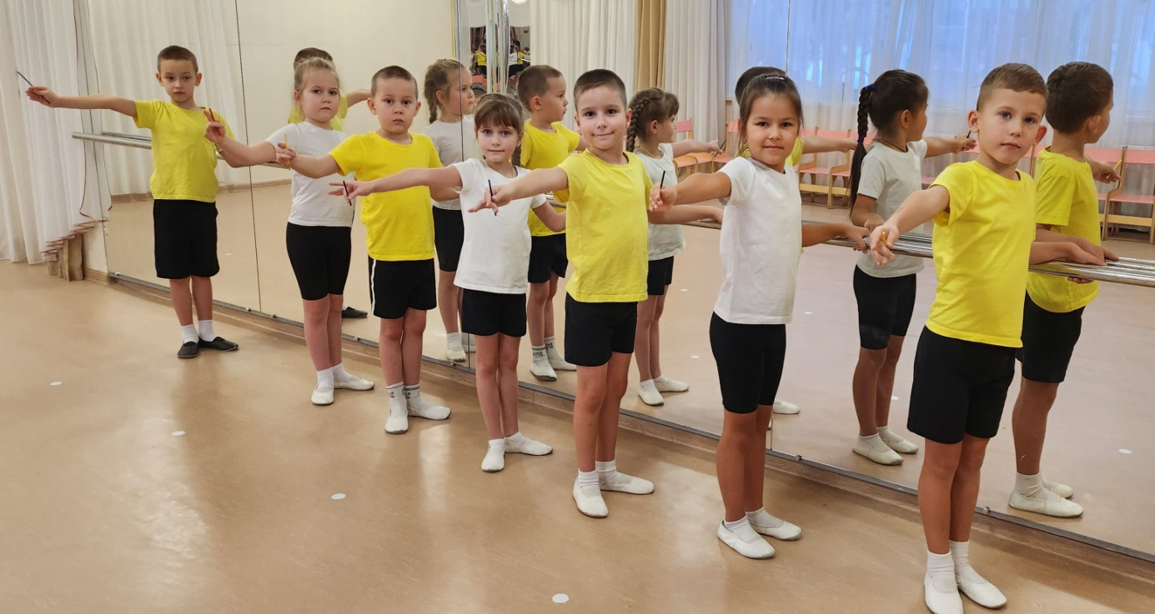

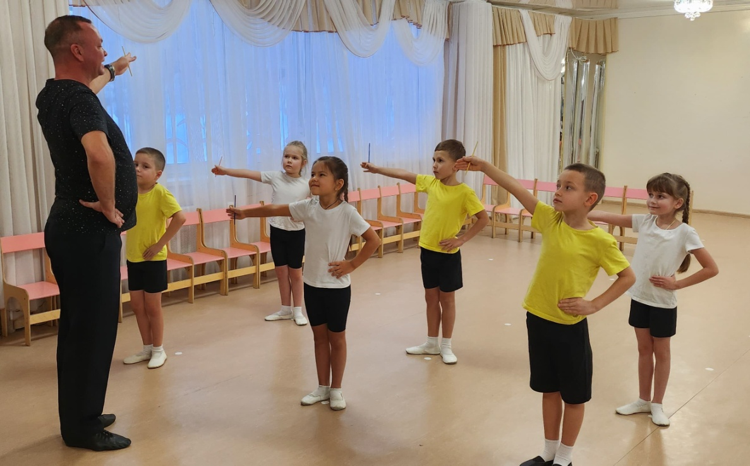

12

**« Помогаем маме »**

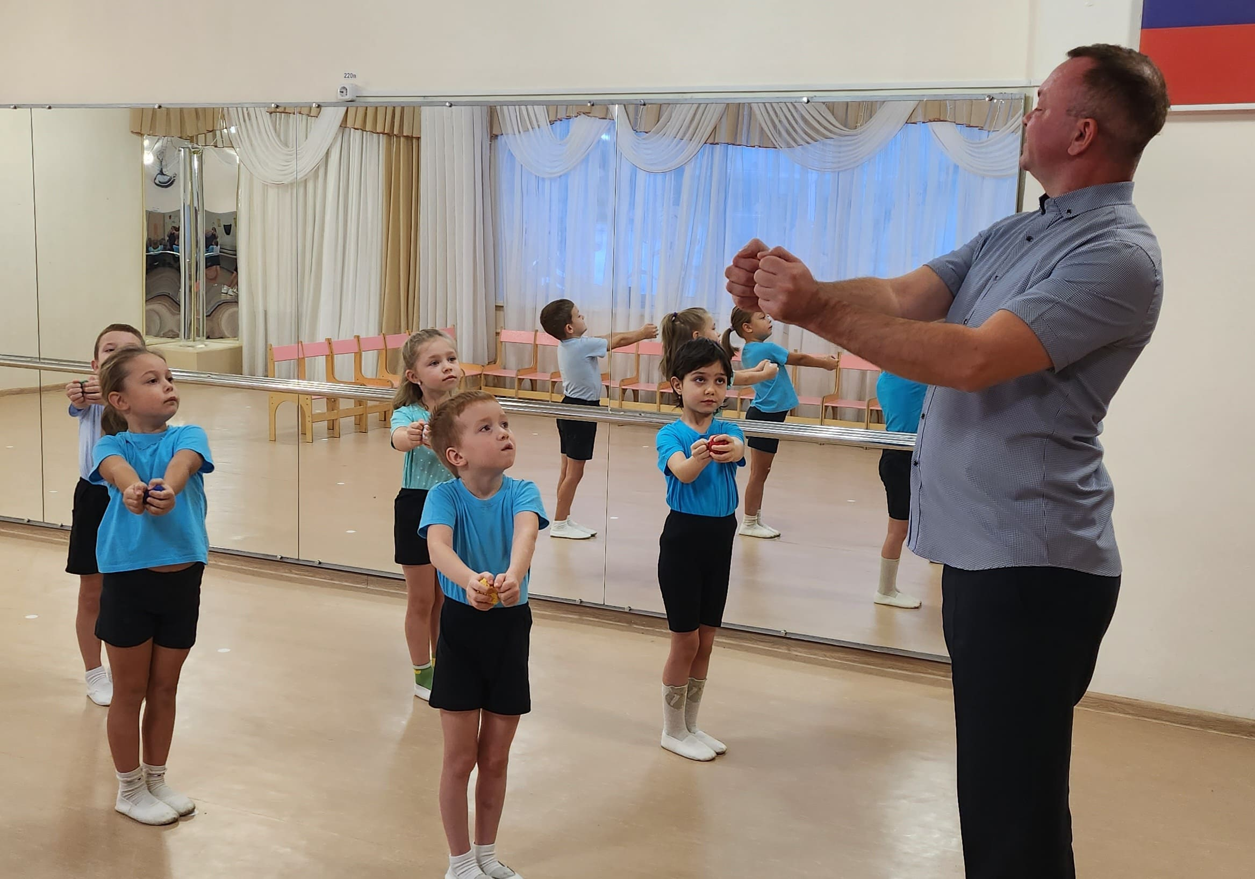

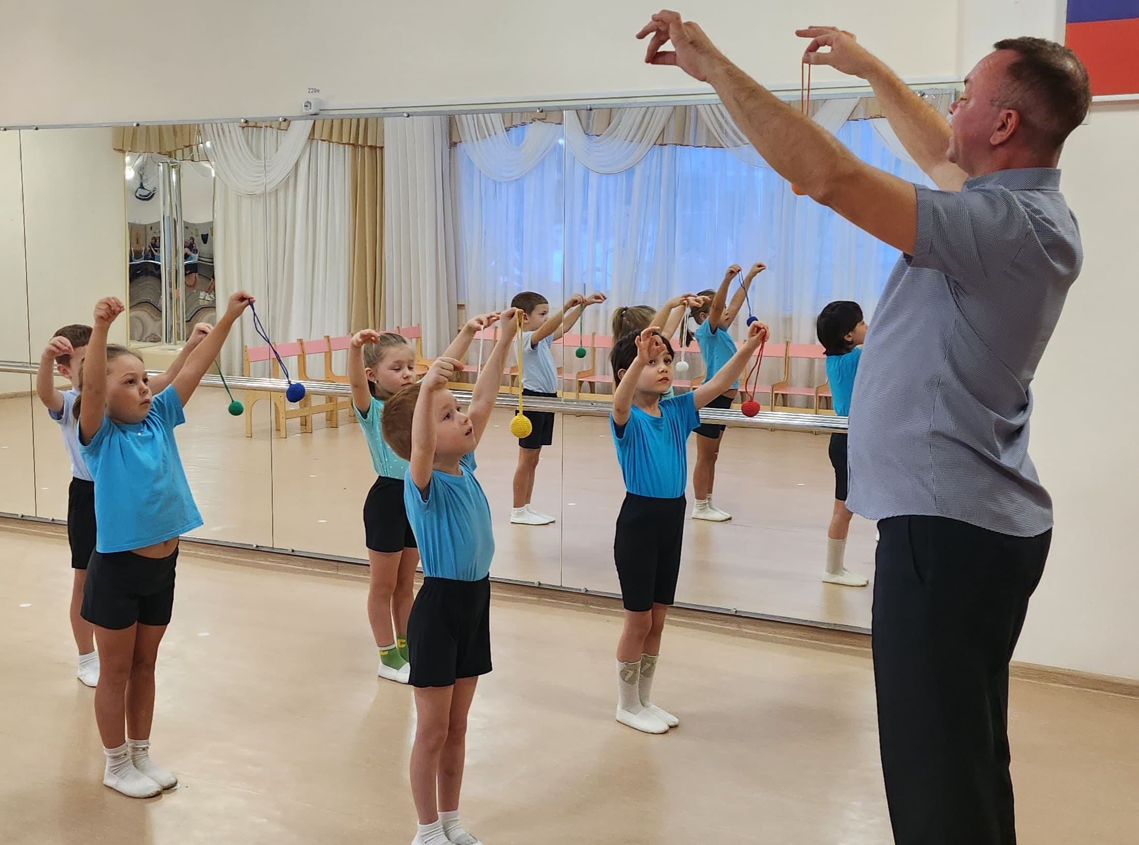

13

**« Экзерсис у станка»**

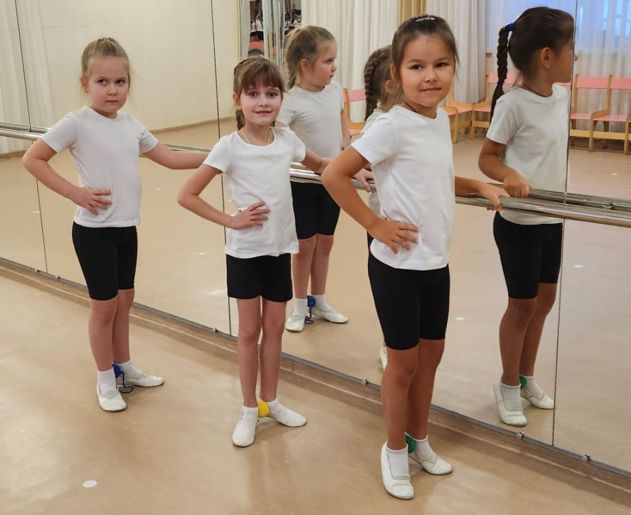

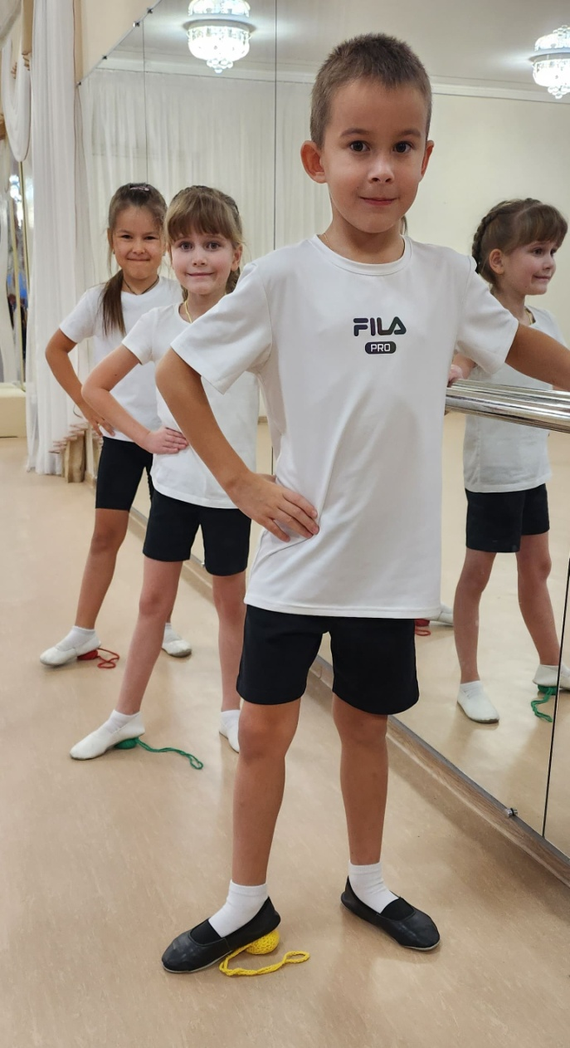

14

**Музыкально-развивающая игра « Шире круг »**

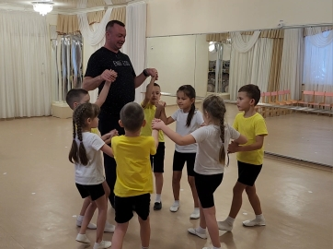

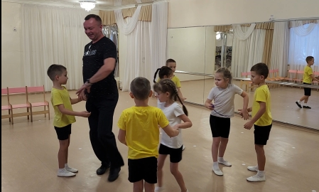

15

**Литература**

1. А.А Телегин «Экспериментальная программа и методические рекомендации по предмету Ритмика и танец» 1992 г. Самара;
2. А.Я.Ваганова «Основы классического танца» 1989 г. Москва;
3. Р.Х.Исхакова «Роль упражнений в занятиях по вокалу» 2021 г.
4. О.А.Скопинцева «Развитие музыкального художественного творчества в дошкольных учреждениях» 2015 г.;
5. З.М.Насибуллина «Не традиционные методы и приемы в развитии музыкальных способностей детей» 2021 г. Уфа.

16